Nachdenkzettel: Interfaces und Software-Architektur

Robin Schmidt 44783,
Marvin Helmer 44479
..................................................................
Vorname, Name, Matrikelnummer

1. Spezifizieren Sie das Interface „Stecker“ für diese Implementation.

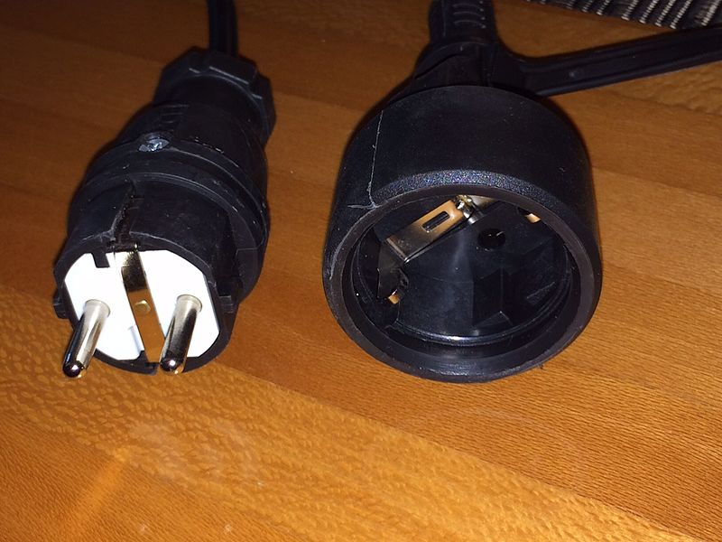

copyright Aunkrig, CC-BY-SA-4.0

In ein entsprechendes Interface gehören Rahmenbedingungen wie:
- Abmessungen des Steckers (Anzahl, Dicke, Länge und Abstand der Kontaktstifte)
- Belegung und Erdung der Pins
- Spezifikationen des Landes
- Materialien
- Form des Steckers

- Ist das a) eine korrekte Ableitung von der obigen Implementation?
b) eine korrekte Implementation Ihres Interfaces
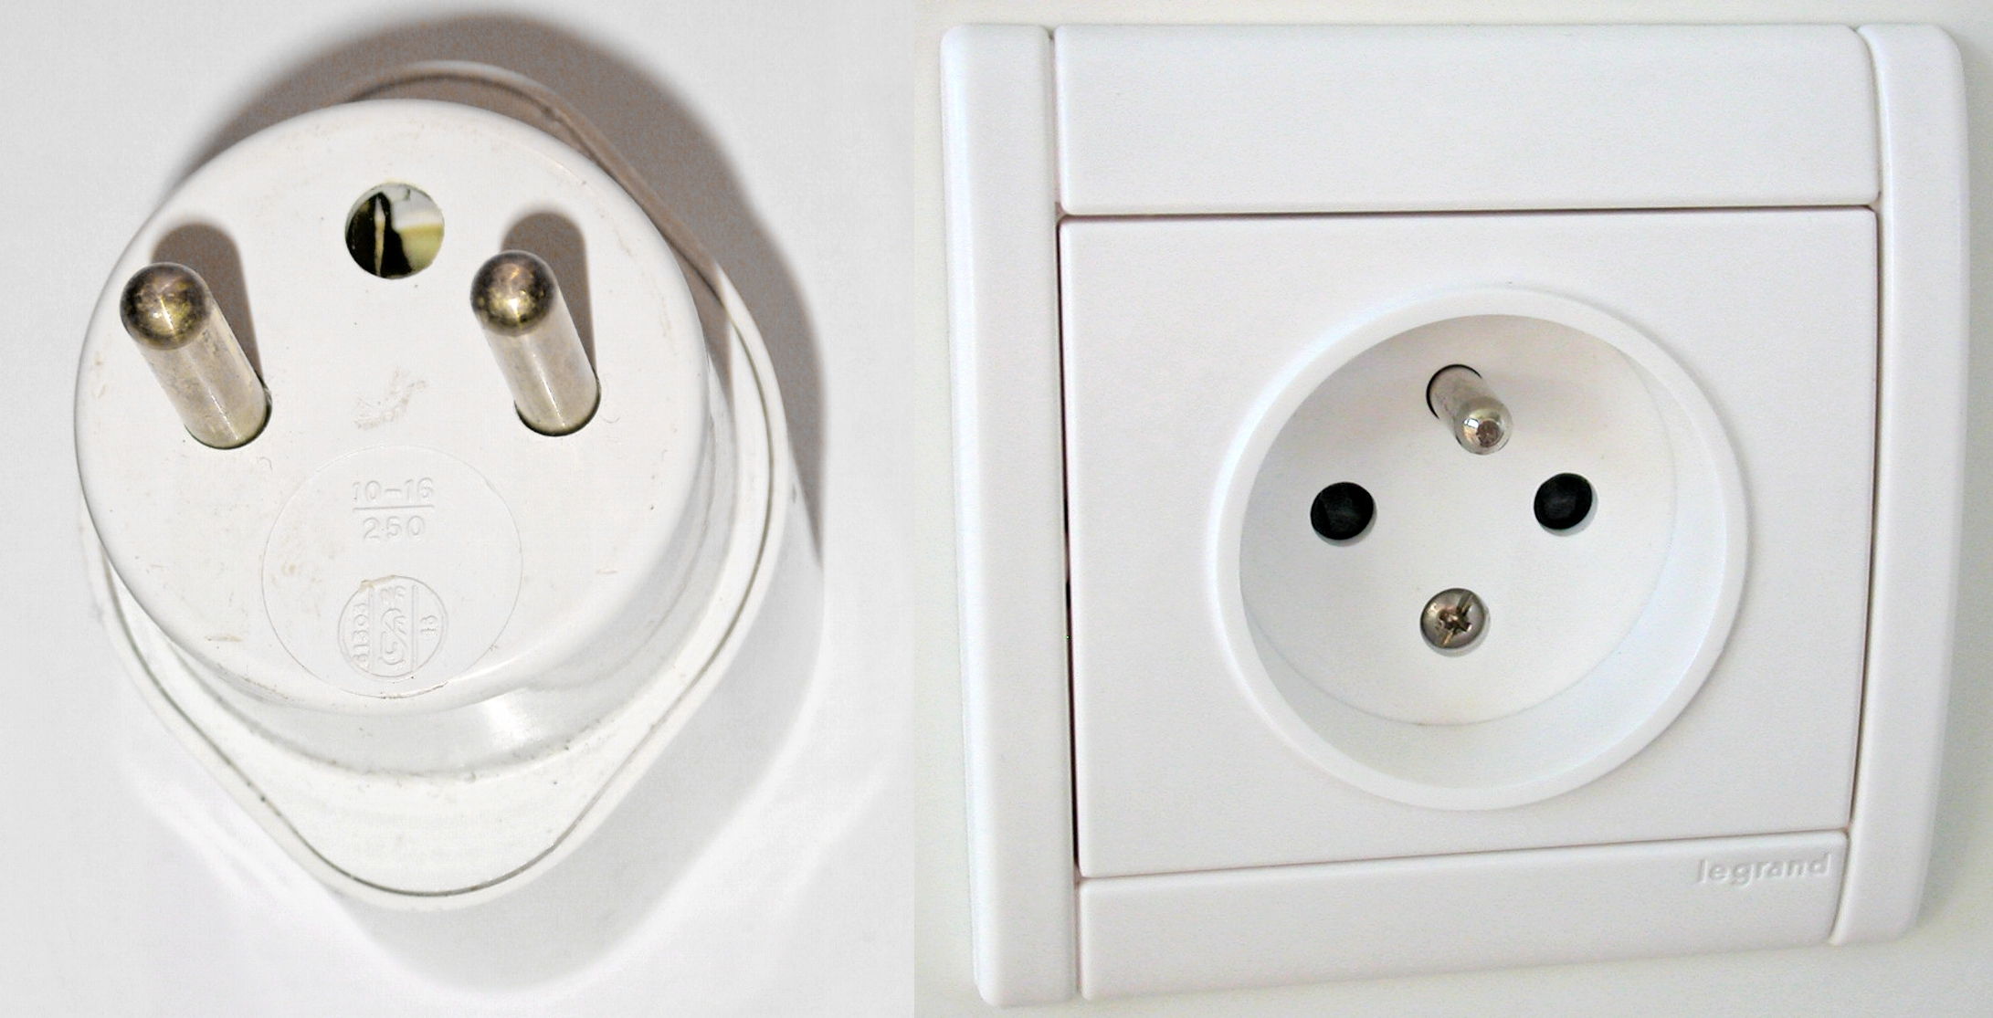

copyright hic et nunc, Cc-by-sa-3.0-migrated

Diese Stecker/Buchsen sind keine korrekte Ableitung des Interfaces, da sie miteinander teilweise inkompatibel sind und bestimmte Eigenschaften voneinander abweichen. (Erdungskontakte)
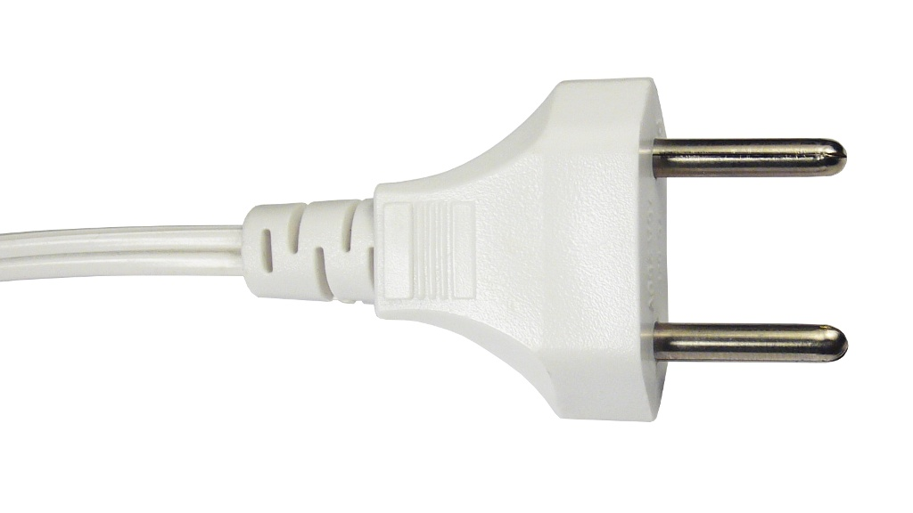

- Und das? Autor: somnusde, wikimedia-commons, PD

Ist eine unvollständige Implementation des Interfaces, jedoch fehlt hier die Erdung komplett, funktionieren würde dieser jedoch.

4. Wie seht es mit 220 V aus? Interface oder Implementation? Und das Material des Schukosteckers?
220V ist eine Implementation, da das Interface nur den Stecker und dessen Eigenschaften vorgibt.
Das Material hingegen gehört zum Interface, wenn dies auch im Interface schon definiert wurde. Wenn dort nur die Abmessungen etc. vorgegeben sind, gehört es zu einer Impementation.

5. Wieviel Spass hätten wir ohne die DIN Norm für Schukostecker oder Eurostecker?

Garkeinen, da wir ohne entsprechende Norm unsere Geräte nirgendswo anschließen könnten.

6. Was gehört alles zum „Interface einer Klasse“ in Java? (Anders formuliert für UX-Leute: wenn ich von jemandem eine Klasse in meinem Code benutze: was ärgert mich, wenn es geändert wird?)
- Public Methoden mit deren Signaturen (Übergabe- und Rückgabeparameter)
- Public Attribute

7. „Class B implements X“. Jetzt fügen Sie eine neue Methode in Interface X ein. Was passiert?

Klasse B muss um alle Neuerungen in X erweitert werden, da jede Methode des Interfaces auch in B implementiert werden muss.

8. Zwei Interfaces sind nicht voneinander abgeleitet, haben aber zufällig die gleiche Methode. Können Sie Implementationen dieser Interfaces polymorph behandeln?
Interface X { Interface Y { class B implements Y { ...}
public void foo(); public void foo();
} }

X x = new B();
x.foo();

Nicht erlaubt, da es sich hierbei um unterschiedliche Typen handelt obwohl X und Y von den Methodensignatur identisch sind.

9. Ihr code enthält folgendes statement: X xvar = new X();

Was ist daran problematisch, wenn Sie eine Applikation für verschiedene Branchen/Kunden/Fälle bauen?

10. Von ArrayList ableiten oder eigene Klasse „Catalog“ oder ähnlich bauen und ArrayList<> verwenden? Sprich: soll man von Java Basisklassen ableiten? Beispiele: Vegetable, VegetableCatalog
Task, TaskList, GameObject, GameObjectList etc.

Lieber eine Manager Klasse erstellen, welche die Basisklassen verwendet. Eine Ableitung würde nämlich bedeuten, dass Catalog auch ein Objekt der Klasse Arraylist ist.

